Báo cáo Kiểm thử Tự động (Automated Testing Report)
Project Assignment 5 (PA5) - Melon AI Learning App

1. Môi trường và Công cụ
- Công cụ Automation: Katalon Studio
- Môi trường Test: Trình duyệt Chrome, Ứng dụng Web chạy tại http://localhost:3000
- Tài khoản Test:
  - Kid 1 (Free): ID em1, Pass 123123
  - Kid 2 (Pro): ID con2, Pass 123123

2. Kịch bản Kiểm thử Tự động

Use-Case 1: Xác thực & Phân quyền (ML-AUTH)

Scenario 1.1: Đăng nhập tài khoản Học sinh (Kid) thành công
- Test Case Name: TC_AUTH_01_Kid_Login_Success
- Mô tả: Kiểm tra việc học sinh đăng nhập thành công bằng ID và được chuyển hướng vào Dashboard (Progress).
- Kết quả (Test Result): Passed
- Test Script (Katalon Groovy):
import static com.kms.katalon.core.checkpoint.CheckpointFactory.findCheckpoint
import static com.kms.katalon.core.testcase.TestCaseFactory.findTestCase
import static com.kms.katalon.core.testdata.TestDataFactory.findTestData
import static com.kms.katalon.core.testobject.ObjectRepository.findTestObject
import static com.kms.katalon.core.testobject.ObjectRepository.findWindowsObject
import com.kms.katalon.core.checkpoint.Checkpoint as Checkpoint
import com.kms.katalon.core.cucumber.keyword.CucumberBuiltinKeywords as CucumberKW
import com.kms.katalon.core.mobile.keyword.MobileBuiltInKeywords as Mobile
import com.kms.katalon.core.model.FailureHandling as FailureHandling
import com.kms.katalon.core.testcase.TestCase as TestCase
import com.kms.katalon.core.testdata.TestData as TestData
import com.kms.katalon.core.testng.keyword.TestNGBuiltinKeywords as TestNGKW
import com.kms.katalon.core.testobject.TestObject as TestObject
import com.kms.katalon.core.webservice.keyword.WSBuiltInKeywords as WS
import com.kms.katalon.core.webui.keyword.WebUiBuiltInKeywords as WebUI
import com.kms.katalon.core.windows.keyword.WindowsBuiltinKeywords as Windows
import internal.GlobalVariable as GlobalVariable
import org.openqa.selenium.Keys as Keys
WebUI.openBrowser(null)
WebUI.navigateToUrl('http://localhost:3000/')
WebUI.click(findTestObject('Page_Melon Hc cng AI cho tr/button_ng nhp'))
WebUI.click(findTestObject('Page_Melon Hc cng AI cho tr/button_Hc sinh'))
WebUI.setText(findTestObject('Page_Melon Hc cng AI cho tr/input_melon_hero'), 'em1')
WebUI.setEncryptedText(findTestObject('Page_Melon Hc cng AI cho tr/input_'), 'CSt51UwWECc=')
WebUI.click(findTestObject('Page_Melon Hc cng AI cho tr/button_ng nhp hc sinh'))
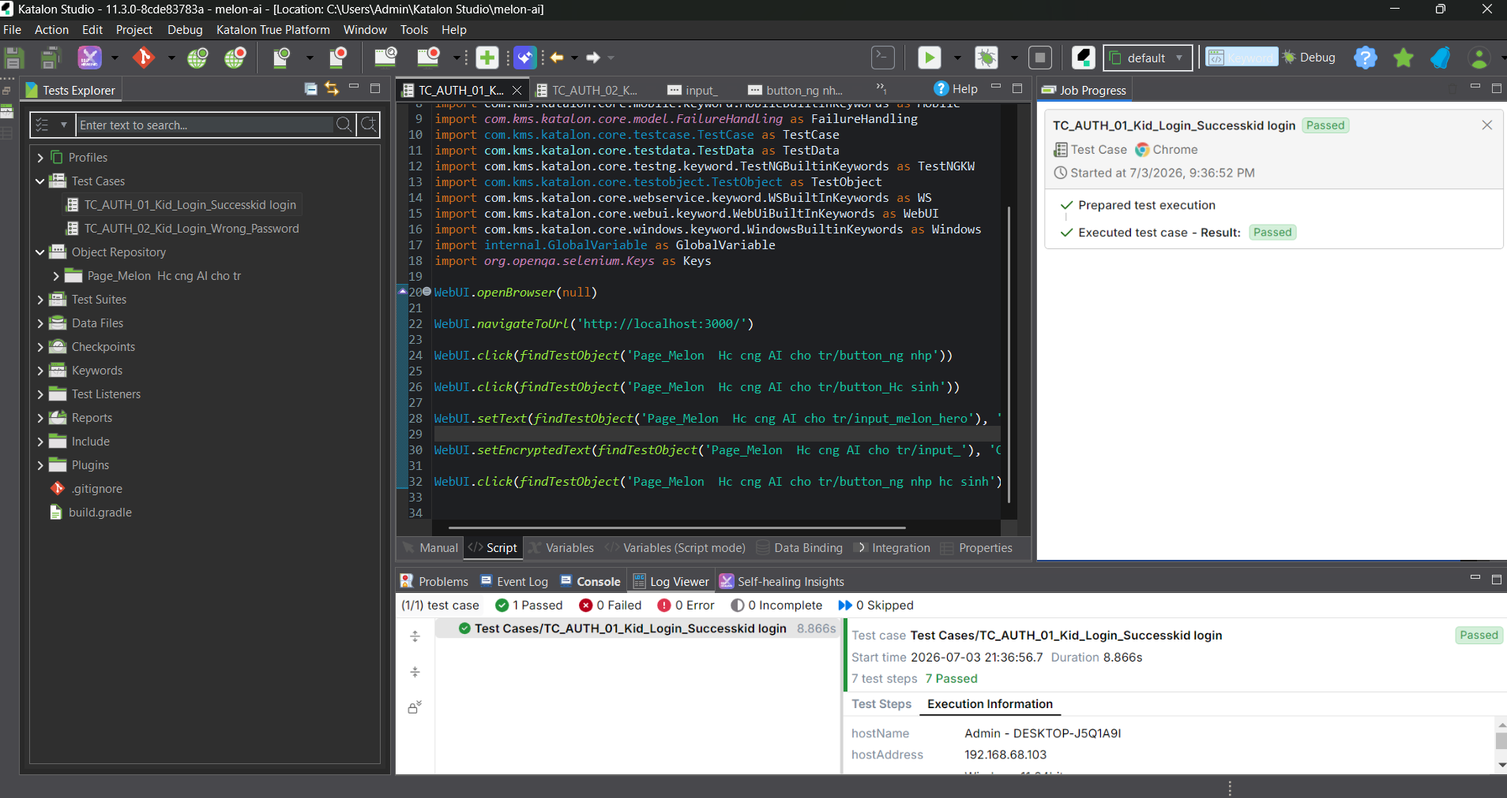

Scenario 1.2: Đăng nhập thất bại do sai mật khẩu
- Test Case Name: TC_AUTH_02_Kid_Login_Wrong_Password
- Mô tả: Kiểm tra hệ thống hiển thị cảnh báo lỗi khi nhập sai mật khẩu.
- Kết quả (Test Result): Passed
- Test Script (Katalon Groovy):
import static com.kms.katalon.core.checkpoint.CheckpointFactory.findCheckpoint
import static com.kms.katalon.core.testcase.TestCaseFactory.findTestCase
import static com.kms.katalon.core.testdata.TestDataFactory.findTestData
import static com.kms.katalon.core.testobject.ObjectRepository.findTestObject
import static com.kms.katalon.core.testobject.ObjectRepository.findWindowsObject
import com.kms.katalon.core.checkpoint.Checkpoint as Checkpoint
import com.kms.katalon.core.cucumber.keyword.CucumberBuiltinKeywords as CucumberKW
import com.kms.katalon.core.mobile.keyword.MobileBuiltInKeywords as Mobile
import com.kms.katalon.core.model.FailureHandling as FailureHandling
import com.kms.katalon.core.testcase.TestCase as TestCase
import com.kms.katalon.core.testdata.TestData as TestData
import com.kms.katalon.core.testng.keyword.TestNGBuiltinKeywords as TestNGKW
import com.kms.katalon.core.testobject.TestObject as TestObject
import com.kms.katalon.core.webservice.keyword.WSBuiltInKeywords as WS
import com.kms.katalon.core.webui.keyword.WebUiBuiltInKeywords as WebUI
import com.kms.katalon.core.windows.keyword.WindowsBuiltinKeywords as Windows
import internal.GlobalVariable as GlobalVariable
import org.openqa.selenium.Keys as Keys
WebUI.openBrowser(null)
WebUI.navigateToUrl('http://localhost:3000/')
WebUI.click(findTestObject('Page_Melon Hc cng AI cho tr/button_ng nhp'))
WebUI.click(findTestObject('Page_Melon Hc cng AI cho tr/button_Hc sinh'))
WebUI.setText(findTestObject('Page_Melon Hc cng AI cho tr/input_melon_hero'), 'con2')
WebUI.setEncryptedText(findTestObject('Page_Melon Hc cng AI cho tr/input_'), '5RIAd8ThyML8hm7Z8vptvA==')
WebUI.click(findTestObject('Page_Melon Hc cng AI cho tr/button_ng nhp hc sinh'))
WebUI.rightClick(findTestObject('Page_Melon Hc cng AI cho tr/div_Login ID hoc PIN khng ng'))
WebUI.assertElementPresent(findTestObject('Page_Melon Hc cng AI cho tr/div_Login ID hoc PIN khng ng'), 0)
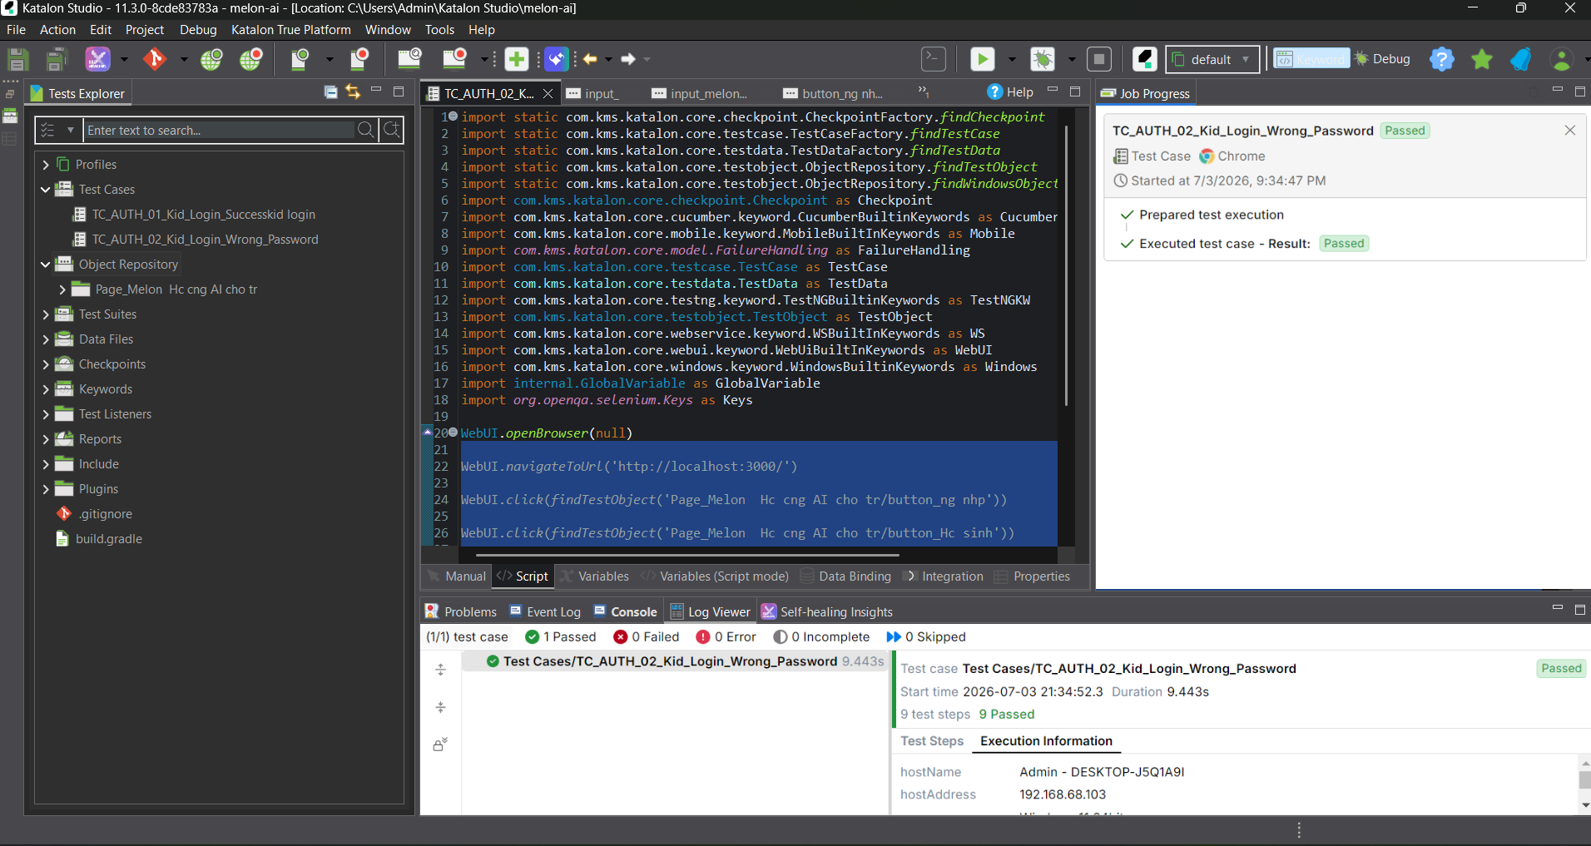

Use-Case 2: Subscription Paywall & Feature Gating (ML-SUBS)

Scenario 2.1: Chặn Kid Free sử dụng tính năng Pro (Tách đề)
- Test Case Name: TC_SUBS_01_KidFree_Paywall
- Mô tả: Kid Free truy cập vào trang Luyện tập và cố gắng sử dụng tính năng Upload/Tách đề sẽ bị chặn bởi Paywall.
- Kết quả (Test Result): Passed
- Test Script (Katalon Groovy):

Scenario 2.2: Kid Pro được phép sử dụng tính năng Upload
- Test Case Name: TC_SUBS_02_KidPro_Access
- Mô tả: Kid Pro truy cập trang Luyện tập có thể nhìn thấy nút Upload bình thường và không có Paywall.
- Kết quả (Test Result): Passed
- Test Script (Katalon Groovy):

